Allora…
La formulozza è 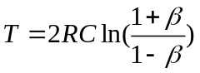 se si risolve l’argomento del logaritmo viene:

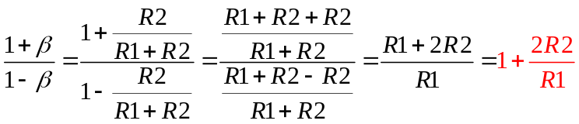 e non 1+2R1/R2!!!

dunque il millman ha scazzato!
Nel nostro caso 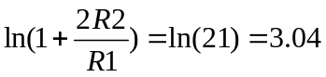
Per cui T=2RC*3.04=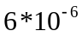…..in frequenza 164KHz circa!

Ora perché questi 64Khz in più…molto prob perché il nostro è alto ca 0.9, cioè le soglie del comparatore sono a circa +4,5V e -4,5V (con +-5V alim), quindi lavoriamo a fine dinamica e (penso) che le tolleranze della cost di tempo RC e delle res del partitore fanno casino!!

